**Container**

Utilizamos un Container cuando en otro Widget necesitamos:

* Estilo de fondo
* Color o forma
* Restricciones de tamaño

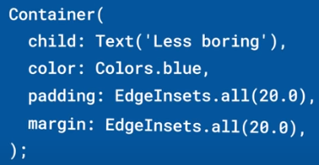 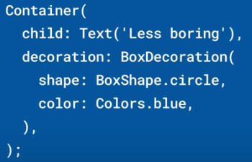 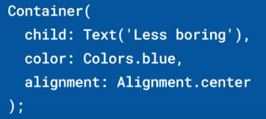

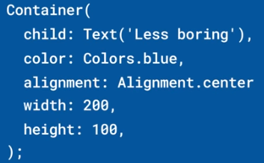 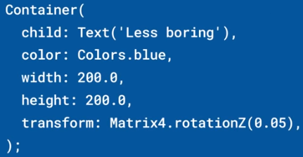

|  |  |
| --- | --- |
| **Código** | **Comentarios** |
| import 'package:flutter/material.dart';  class ContainerScreen extends StatelessWidget {    const ContainerScreen({Key? key}) : super(key: key);    @override    Widget build(BuildContext context) {      return Scaffold(          appBar: AppBar(            title: const Text('Container'),            centerTitle: true,          ),          body: Padding(            padding: const EdgeInsets.all(8.0),            child: Column(              crossAxisAlignment: CrossAxisAlignment.start,              children: [                const SizedBox(                  height: 5,                ),                const Text("Texto sin Container"),                const SizedBox(                  height: 5,                ),                Container(                    child:                        const Text("Texto con Container pero sin ninguna propiedad")),                const SizedBox(                  height: 5,                ),                Container(                    color: Colors.orange,                    child: const Text("Texto con Container con color")),                const SizedBox(                  height: 5,                ),                Container(                    color: Colors.amberAccent,                    padding: const EdgeInsets.all(10),                    child: const Text("Texto con Container con padding")),                const SizedBox(                  height: 5,                ),                Container(                    color: Colors.cyanAccent,                    padding: const EdgeInsets.all(10),                    margin: const EdgeInsets.all(10),                    child: const Text("Texto con Container con margin")),                const SizedBox(                  height: 5,                ),                Container(                    padding: const EdgeInsets.all(10),                    margin: const EdgeInsets.all(10),                    decoration: const BoxDecoration(                      shape: BoxShape.circle,                      color: Colors.green,                    ),                    child: const Text("Texto con decoration")),                const SizedBox(                  height: 5,                ),                Container(                    padding: const EdgeInsets.all(10),                    margin: const EdgeInsets.all(10),                    alignment: Alignment.center,                    decoration: const BoxDecoration(                      shape: BoxShape.circle,                      color: Colors.yellow,                    ),                    child: const Text("Alignment center")),                const SizedBox(                  height: 5,                ),                Container(                    height: 50,                    width: 200,                    padding: const EdgeInsets.all(10),                    margin: const EdgeInsets.all(10),                    alignment: Alignment.center,                    color: Colors.pink,                    child: const Text("Con width 200 y height 50")),                const SizedBox(                  height: 5,                ),                Container(                    height: 40,                    width: 100,                    color: Colors.brown,                    padding: const EdgeInsets.all(10),                    margin: const EdgeInsets.all(10),                    alignment: Alignment.center,                    constraints: const BoxConstraints.tightForFinite(width: 300),                    child: const Text("Con constraints")),                const SizedBox(                  height: 50,                ),                Container(                    height: 100,                    width: 100,                    color: Colors.purpleAccent,                    padding: const EdgeInsets.all(10),                    margin: const EdgeInsets.all(10),                    transform: Matrix4.rotationZ(-0.5),                    child: const Text("Con transform")),              ],            ),          ));    }  } |  |

Así se ve:

- - - - - - - - - - - - - - - - - - - - - - - - - - - - - - - - - - - - - - - - - - - - - - - - - - - - - - - - - - - - - - - - - - - - - - - - - - - - - - - - - - - - - - - - - - - - - - - - - - - - - - - -